**Plan de dirección**

**de proyecto**

***[GreenMarket]***

***Fecha: [20/09/2024]***

**Tabla de contenido**

**Información del proyecto 4**

Datos 4

Patrocinador / Patrocinadores 4

**Aprobaciones 4**

**Introducción 5**

**Planes de gestión de proyecto subsidiarios 6**

Plan de gestión del alcance 6

Plan de gestión de requerimientos 6

Plan de gestión del cronograma 7

Plan de gestión de costos 7

Plan de gestión de calidad 8

Plan de gestión de recursos 8

Plan de gestión de comunicaciones 9

Plan de gestión de riesgos de un proyecto 9

Plan de gestión de adquisiciones 10

Plan de gestión de los interesados 10

**Líneas base del proyecto 11**

Línea base de alcance 11

Línea base de cronograma 11

Línea base de costo 12

Línea base para la medición del desempeño 12

**Componentes adicionales del plan de gestión de proyectos 13**

Plan de gestión de cambios 13

Plan de gestión de configuración 13

Descripción del ciclo de vida del proyecto 14

Enfoque de desarrollo del plan de proyecto 14

Evaluaciones de la gerencia 15

# Información del proyecto

## Datos

| Empresa / Organización | Bugifost |
| --- | --- |
| Proyecto | GreenMarket |
| Fecha de preparación | 13/08/2024 |
| Cliente | Jardineros |
| Patrocinador principal | Alex Ruiz |
| Gerente de Proyecto | Juan Herrera |

## **Patrocinador / Patrocinadores**

| **Nombre** | **Cargo** | **Departamento / División** | **Rama ejecutiva (Vicepresidencia)** |
| --- | --- | --- | --- |
| Alex Ruiz | Líder | Jardinería | Accionista |
| Juan Montier | Productor | Jardinería | Accionista |
| Jorge Muñoz | Vendedor | Jardinería | Accionista |
| Diego Tapia | Tesorero | Jardinería | Accionista |

# Aprobaciones

| **Nombre / Cargo** | **Fecha** | **Firma** |
| --- | --- | --- |
| **Alex Ruiz** | **00/00/0000** |  |
|  |  |  |

# Introducción

El presente documento describe el plan de gestión para el proyecto **GreenMarket: Tu tienda de jardinería online**, cuyo objetivo es desarrollar una plataforma especializada para la compra y venta de productos de jardinería, tanto a nivel web como a través de una aplicación móvil.

Esta solución está diseñada para conectar a clientes que buscan productos de jardinería con proveedores especializados, en un mercado donde actualmente existen pocas opciones dedicadas exclusivamente a este rubro. El proyecto incluye la creación de una plataforma digital donde los proveedores podrán exhibir y vender sus productos sin necesidad de contar con una tienda propia, y los clientes podrán acceder a un catálogo diverso con opciones especializadas. Además, se contará con un chatbot que asistirá a los usuarios en la compra de plantas y les proporcionará información útil sobre jardinería.

Este proyecto surge para resolver la dificultad que tienen muchos consumidores y proveedores para acceder o vender productos de jardinería de manera eficiente y accesible. En muchos casos, los clientes deben recurrir a tiendas generales que no ofrecen la especialización necesaria, mientras que los proveedores carecen de una plataforma adecuada para comercializar sus productos. **GreenMarket** busca cubrir esta brecha proporcionando un espacio digital especializado con herramientas adicionales como el chatbot, que ayudará a los clientes a tomar decisiones de compra y obtener información valiosa sobre el cuidado de plantas.

Algunos beneficios que tendrá esta proyecto serán:

* Un acceso más fácil y especializado para los clientes interesados en productos de jardinería.
* Una plataforma de ventas para proveedores sin necesidad de desarrollar su propio sitio web.
* Mejora en la visibilidad y alcance de productos locales y especializados.
* Asistencia en la compra de plantas y acceso a información de jardinería mediante un chatbot.
* Aumento en las oportunidades de negocio tanto para pequeños como grandes proveedores.

# Planes de gestión de proyecto subsidiarios

## Plan de gestión del alcance

El alcance del proyecto **GreenMarket** incluye el desarrollo de una plataforma web y una aplicación móvil para la compra y venta de productos de jardinería. Además, se implementarán funcionalidades clave como la geolocalización, el sistema de notificaciones, la integración de un chatbot para asistencia, un historial de compras y ventas, y un sistema de autenticación de doble factor para la seguridad. La definición del alcance se realizará de manera iterativa, asegurando que cada componente esté alineado con los objetivos del proyecto y las necesidades de los stakeholders.

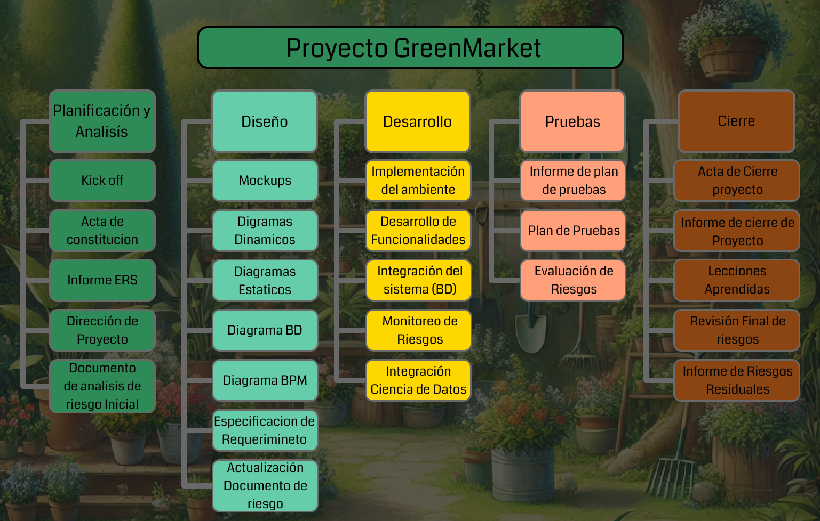

## Plan de gestión de requerimientos

**Planificación y Seguimiento de los Requerimientos**

Las actividades relacionadas con los requerimientos serán planificadas de manera estructurada en las fases iniciales del proyecto, utilizando la metodología de desarrollo en espiral. El proceso incluirá la captura, análisis y validación de los requerimientos con los stakeholders y el equipo de desarrollo.

* **Identificación y documentación**: Los requerimientos serán recopilados a partir de reuniones con los stakeholders (accionistas, clientes, proveedores) y otras fuentes relevantes. Estos requerimientos se documentan en un formato estandarizado y se les asignará un identificador único para su seguimiento.
* **Planificación**: Se utilizarán sesiones de planificación para priorizar los requerimientos según su impacto, viabilidad y urgencia. Esto permitirá al equipo organizar el desarrollo en fases y gestionar los recursos de manera efectiva.
* **Seguimiento y control**: El estado de los requerimientos será revisado periódicamente en reuniones de control de progreso, donde se evaluará su cumplimiento y cualquier desviación se documentará. Las actualizaciones serán registradas en el documento de trazabilidad de requerimientos.

*matriz de trazabilidad.xlsx*. (s. f.). Google Docs. [matriz de trazabilidad.xlsx](https://docs.google.com/spreadsheets/d/1gA9vEhRjvp5fqqMiBW9jEf61p-unlOEu/edit?gid=993325213#gid=993325213)

Podemos mirar los requerimientos dados o identificados en la siguiente plantilla:

*Planilla_de_Requerimientos.xlsx*. (s. f.). Google Docs. [Planilla_de_Requerimientos.xlsx](https://docs.google.com/spreadsheets/d/1pdPBBnP9siDmY2t1TJdjUvAAXxL4j4o1/edit?gid=991682589#gid=991682589)

## Plan de gestión del cronograma

El **Plan de Gestión de Cronograma** del proyecto **GreenMarket** define los criterios y actividades para desarrollar, monitorear y controlar el cronograma del proyecto, garantizando que las tareas se completen en los plazos previstos y que cualquier desviación sea gestionada de manera eficiente. A continuación, se describen los principales elementos que abarcan este plan:

* **Metodología y Herramientas para Elaborar el Cronograma:**
  + Para el desarrollo del cronograma, se ha utilizado la **metodología de espiral** aplicada al desarrollo incremental, permitiendo dividir el proyecto en fases de planificación y ejecución. La herramienta seleccionada para la elaboración y seguimiento del cronograma ha sido **Microsoft Project**, donde se ha creado la **Carta Gantt** que refleja las tareas, dependencias y fechas claves del proyecto.
  + Cualquier cambio significativo en las fechas de las actividades críticas será discutido con los stakeholders, y si es necesario, se tomarán decisiones para ajustar recursos o prioridades.

*Carta gantt v4.mpp*. (s. f.). Google Docs. https://drive.google.com/file/d/1Kpn2o1lfzZnP4o9bFkVlosQTPt3HwBiG/view?usp=sharing

## Plan de gestión de costos

El costo del proyecto sería de $10.317.045

Total de adquisiciones: $ 484.463

* Procesador (Intel Core i3 10100): $106.493
* Memoria Ram (Crucial 1x8GB Ddr4-2666): $14.500
* Almacenamiento (Western Digital 1Tb): $47.900
* Placa base (ASRock H470M-HVS): $59.900
* Gabinete (Gear CyberForce): $23.990
* Fuente de alimentación (Cooler Master 500W): $29.900
* Sistema operativo (Licencias OEM Windows 10 professional): $9.990
* Teclado y ratón (Logitech MK470 Wireless): $39.990
* Monitor (HP LA240 24 pulgadas): $52.800
* Silla (Galax Gc-04): $99.000

Total hosting + dominio: $ 107.670

Coste total del proyecto sería de: $ 12.362.567

Todo esto tambien se podra ver mas a detalle en el siguiente documento:

*Gestión de costos*. (s. f.). Google Docs. [Gestion de Costos](https://docs.google.com/spreadsheets/d/18n-WvtLhKfP6OZIuQq8esSauwv2-XyXTirKNnRo57E8/edit?gid=0#gid=0)

## Plan de gestión de calidad

1. Planificación de calidad: definir los estándares de calidad, además de los criterios de aceptación que deberá cumplir el proyecto.
2. Establecer los procesos de control de calidad para evaluar y verificar la calidad de las actividades y entregables del proyecto.

Se adjunta plantilla de gestión de calidad, para que vea mas a detalle, las métricas y los procesos de calidad.

*Plan de Gestión de la Calidad GreenMarket*. (s. f.). Google Docs. [Plan de Gestión de la Calidad GreenMarket](https://docs.google.com/document/d/1zBoGjXwTeKXWQAinwJ7TEZO2sB-7xLK73TrZxcpivLg/edit#heading=h.afppq1wyatzr)

## Plan de gestión de recursos

*1.3.1 Matriz de Responsabilidad RACI.xlsx*. (s. f.). Google Docs. [1.3.1 Matriz de Responsabilidad RACI.xlsx](https://docs.google.com/spreadsheets/d/1hTHfM_vD7-wbiCeuf0lW4Bur3_U2R-ji/edit?gid=1342520566#gid=1342520566)

Para saber más sobre los recursos, esto lo podemos ver en este documento:

*Plantilla Gestión de Recursos.docx*. (s. f.). Google Docs. [Plantilla Gesti�n de Recursos.docx](https://docs.google.com/document/d/1jsQQgzj1wHq0ypeqFtxHj7P9WTsQYn1S/edit?rtpof=true&sd=true)

## Plan de gestión de comunicaciones

Toda la información correspondiente al plan de comunicaciones, estará en el siguiente apartado.

*P. Comunicaciones del GreenMarket.docx.docx*. (s. f.). Google Docs. [P. Comunicaciones del GreenMarket.docx.docx](https://docs.google.com/document/d/1LYBlW5AWj6m627M0mkbX5FgAQwEDabec/edit)

## Plan de gestión de riesgos de un proyecto

Toda la información correspondiente al plan de riesgos que tomamos a la hora de realizar este proyecto, estarán en los siguientes documentos:  
  
*Plan de gestión de riesgos.docx*. (s. f.). Google Docs. [Plan de Gestión de Riesgos.docx](https://docs.google.com/document/d/198RI62AzpzrX14NTNYSK9hBuUng3lc0A/edit)

*Riesgos de GreenMarket.xlsx*. (s. f.). Google Docs. [Riesgos de GreenMarket.xlsx](https://docs.google.com/spreadsheets/d/1tSP-nFxv0WDXg7lL6VdMFawFc92UPY1O/edit?gid=744787509#gid=744787509)

## Plan de gestión de adquisiciones

En este documento se determinará cómo se conseguirán los bienes y servicios externos que respalden el desarrollo y el cómo se ejecutará al proyecto.

*Plan de gestión de adquisiciones .docx*. (s. f.). Google Docs. [Plan de gestion de adquisiones .docx](https://docs.google.com/document/d/1g9Z6BsPz7jghn4u4b-Tcdro10V0sqo8T/edit)

## Plan de gestión de los interesados

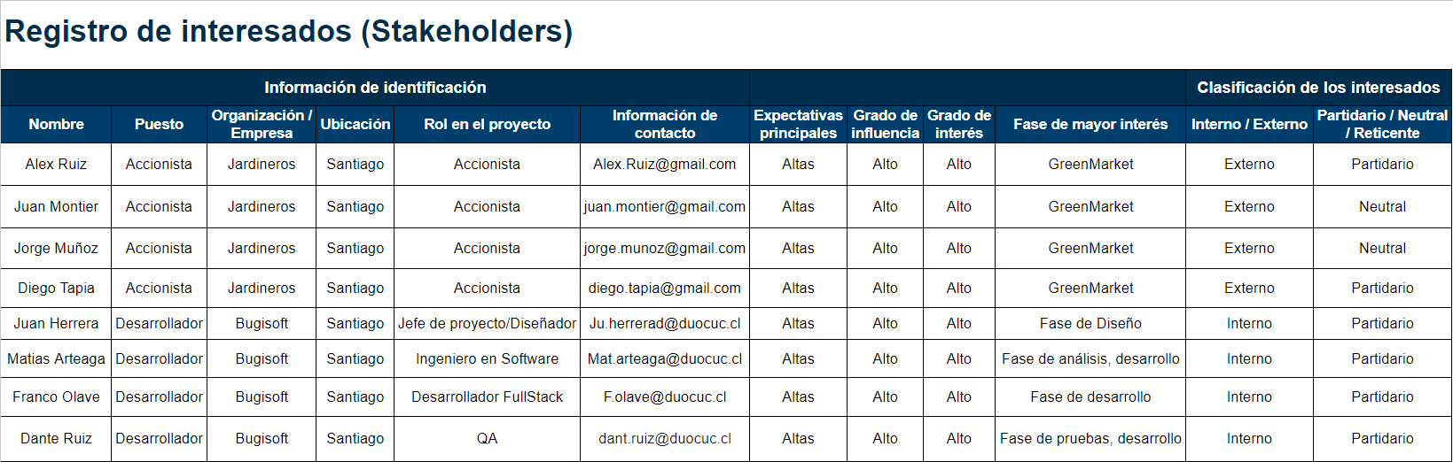

El objetivo de este plan es identificar, analizar y gestionar a los interesados clave del proyecto.

Estrategia:

Se harán reuniones periódicamente para revisar el estado del proyecto y abordar cualquier duda o consulta que surjan.

Se establecerá una buena comunicación con el gerente para que estén informados y que estén alineados con el objetivo del proyecto.

Toda la información correspondiente al plan de interesados, estará en el siguiente apartado.

*Plantilla de Plan de gestión de interesados del proyecto.docx*. (s. f.). Google Docs. [Plantilla de Plan de gestión de interesados del proyecto.docx](https://docs.google.com/document/d/1_VVPYOiBT1H2WYaFFwjuEf55h07rBKo_/edit)

# Líneas base del proyecto

## Línea base de alcance



El diccionario lo podemos encontrar en el siguiente apartado:

*Diccionario EDT.xlsx*. (s. f.). Google Docs. [Diccionario EDT.xlsx](https://docs.google.com/spreadsheets/d/1upfG2ovSzPep4c0RSsdonCMJqkJrwGQQ/edit?gid=653532336#gid=653532336)

## Línea base de cronograma

| **Ciclo 1: Fase de Planificación y Análisis** |
| --- |
| **Organización del equipo** |
| **Establecer el Equipo de Trabajo y Roles** |
| **Kick Off** |
| **Acta de Constitución** |
| **Informe ERS** |
| **Dirección de Proyecto** |
| **Identificación Inicial de Riesgos** |
| **Documento de Análisis de Riesgos Inicial** |
| **Ciclo 2: Fase de Diseño** |
| **Mockups** |
| **Diagrama casos de uso** |
| **Especificación de casos de uso** |
| **Diagrama de actividades** |
| **Diagrama de secuencias** |
| **Diagrama de clases** |
| **Diagrama de componentes** |
| **Diagrama de paquetes** |
| **Diagrama de Despliegue** |
| **Diagrama de base de datos** |
| **Diagrama de Procesos (BPM)** |
| **Revisión de Riesgos de Diseño** |
| **Actualización del Documento de Riesgos** |
| **Ciclo 3: Fase de Desarrollo** |
| **Implementación del ambiente de desarrollo** |
| **Desarrollo de Funcionalidades** |
| **Integración Continua** |
| **Integración del Sistema** |
| **Monitoreo de Riesgos Técnicos** |
| **Pruebas de Riesgos** |
| **Integración de Ciencia de datos** |
| **Ciclo 4: Fase de Pruebas** |
| **Pruebas funcionales** |
| **Pruebas de Integración** |
| **Pruebas Unitarias por componente** |
| **Pruebas con Usuarios** |
| **Pruebas de integración Final** |
| **Evaluación de Riesgos de Pruebas** |
| **Ciclo 5: Fase de Implementación y Cierre** |
| **Capacitación al personal** |
| **Acta de cierre** |
| **Informe de cierre de Proyecto** |
| **Documentación de Lecciones Aprendidas** |
| **Revisión Final de Riesgos** |
| **Informe de Riesgos Residuales** |

| **Hito** | **Fecha tope** |
| --- | --- |
| Planificación y análisis | 29 de agosto |
| Diseño | 26 de septiembre |
| Desarrollo | 07 de noviembre |
| Pruebas | 22 de noviembre |
| Implementación y cierre | 02 de diciembre |

## 

## Línea base de costo

*Línea Base de costos*. (s. f.). Google Docs. [Linea Base de costos](https://docs.google.com/spreadsheets/d/1JWgN8JBPp5d03cmaatvrADqidZ_g3zxPyucCzV9-KaA/edit?gid=0#gid=0)

## Línea base para la medición del desempeño

**Objetivo de BugiFost:**

El proyecto para **GreenMarket** tiene como objetivo principal posicionar a la empresa como líder en el mercado de jardinería en línea, ofreciendo a los clientes una experiencia sencilla y eficiente al comprar sus productos. El enfoque está en mejorar la calidad del servicio, facilitando la interacción con la plataforma y garantizando un soporte efectivo a través del chatbot con inteligencia artificial, capaz de identificar plantas y responder preguntas.

***Métricas de desempeño según el proyecto:***

***Calidad de la Base de Datos:***: Medir la velocidad de recuperación y actualización de datos.

***Pruebas Exitosas:*** Medir la comparación de las pruebas que resulten exitosas teniendo en cuenta cuánto se demoraron y las veces que se tuvieron que realizar.

***Rendimiento del Equipo***: Mide la utilización eficiente de recursos, como tiempo y presupuesto.

***Tiempo de implementación:*** Duración total del proyecto se medirá el tiempo desde que comienza el proyecto hasta que termina y se compara con el tiempo que se dio en el cronograma.

***Costo del Proyecto:*** El porcentaje del presupuesto que se utilizó para la creación del proyecto y si este se excede del presupuesto plantado en un inicio

***Volumen de Ventas:****M*edir los ingresos generados por las ventas de medicamentos en la plataforma.

***Participación de Mercado***:: Evalúa la participación de tu plataforma en el mercado de venta de medicamentos en línea en comparación con la competencia.

***Comparación de Precios:***Medir cuanto es el uso de la función que permite comparar los precios de la página con los de otras páginas

***Eficiencia Operativa:***: Evalúa cuántos pedidos se entregan de manera exitosa en comparación con los pedidos totales.

***Satisfacción del Cliente:*** Recopila retroalimentación de los usuarios finales y partes interesadas sobre la calidad y funcionalidad del sistema.

***Objetivo de las métricas:***

Con las métricas que se mencionaron anteriormente se busca saber si el trabajo que se realiza,está en proceso o se finalizó, esta rindiendo como se debe y por ende cumple con la función que debe de desempeñarse, añadiendo que así se tiene un control de las funciones que se desarrollan para la creación de las funcionalidades del proyecto y así poder asegurar un producto de calidad al cliente.

***Seguimiento, monitoreo y evaluación de desempeño:***

El seguimiento del proyecto es esencial para garantizar que se alcancen los objetivos planteados y para asegurar la calidad de los sistemas en desarrollo. Para llevar a cabo este seguimiento, se utilizará la información recopilada de los correos electrónicos intercambiados entre los miembros del equipo. Esto proporcionará un registro del progreso del equipo y de las funciones creadas hasta el momento, así como información relevante proporcionada por el cliente, lo que servirá como respaldo del avance.

Además, se evaluará el cumplimiento de los objetivos y métricas establecidos a lo largo de reuniones periódicas. Durante estas reuniones, se utilizará la información recopilada para verificar el progreso y garantizar que el trabajo se esté realizando de manera efectiva.

Se llevarán a cabo reuniones de equipo con regularidad para realizar un seguimiento de los objetivos cumplidos y evaluar el avance del proyecto. Estas reuniones permitirán una evaluación más clara y detallada del progreso y de si se están alcanzando los objetivos de manera eficiente.

Además de las reuniones, se hará uso de herramientas como Miro para respaldar el cumplimiento de las métricas y facilitar la gestión del proyecto en su totalidad.

***Finalización:***

Finalmente, es importante aclarar que estos objetivos pueden estar sujetos a cambios a lo largo del proyecto. Esta adaptación se lleva a cabo a través de una gestión continua, basada en la información recopilada gracias al monitoreo constante. Esto permite la evaluación de si los objetivos deben modificarse o mantenerse tal como se establecieron, ofreciendo al equipo la oportunidad de reflexionar sobre la viabilidad de los objetivos del proyecto.

# Componentes adicionales del plan de gestión de proyectos

## Plan de gestión de cambios

*Plantilla de control de cambios.xlsx*. (s. f.). Google Docs. [Plantilla de Control de Cambios.xlsx](https://docs.google.com/spreadsheets/d/148hDsCquUOFdy7qBpJFwR76GSB79ruhN/edit?gid=1616762168#gid=1616762168)

## Plan de gestión de configuración

El plan de gestión de configuración para **GreenMarket** establece las pautas y procesos esenciales para gestionar de manera efectiva los elementos clave del proyecto. Este plan abarca tres áreas fundamentales: el sitio web, la aplicación móvil y el chatbot con inteligencia artificial, que puede reconocer imágenes de plantas y resolver dudas de los usuarios.

El plan define claramente los objetivos, los roles y responsabilidades del equipo, los procedimientos para el control de versiones, las herramientas y tecnologías que se utilizarán, y los procesos para la gestión de cambios, auditorías y revisiones. Todo esto está diseñado para asegurar que las configuraciones del sitio web, la aplicación móvil y el chatbot con IA se mantengan actualizadas y funcionales, garantizando una experiencia fluida para los usuarios. Siguiendo este plan, el equipo de GreenMarket puede asegurar que todos los elementos del proyecto serán registrados y gestionados de forma eficiente, lo que preserva la integridad, continuidad y calidad del sistema en su conjunto.

Para obtener más detalles sobre el Plan de Configuración, se puede consultar en el siguiente apartado.

*Plan de gestión de configuración.docx*. (s. f.). Google Docs. [Plan de Gestión de configuración.docx](https://docs.google.com/document/d/1HcTZ-GAlW41gP1Rm1ZT1Ki6LfHtKH0hq/edit)

## Descripción del ciclo de vida del proyecto

1. Planificación y análisis:
   1. En esta fase inicial, se identifican las necesidades específicas de la infraestructura. Se recopilan requisitos, se determinan los recursos necesarios y se elabora un plan detallado que incluye la lista de tareas, el cronograma y el presupuesto.
2. Diseño:
   1. En la fase de diseño, se crea una estructura detallada para la infraestructura. Se elaboran planos y diagramas que muestran cómo se organizan los componentes físicos y lógicos. Además, se detallan los requisitos técnicos para cada elemento de la infraestructura, como servidores, redes, sistemas de seguridad, entre otros.
3. Desarrollo:
   1. Durante esta fase, se lleva a cabo la construcción real de la infraestructura. Esto puede incluir la instalación de hardware, configuración de software, establecimiento de redes y sistemas de seguridad, entre otras actividades. Es una fase intensiva en términos de trabajo práctico, donde se materializan los diseños y las especificaciones previamente definidas.
4. Pruebas:
   1. Una vez que la infraestructura está construida, se llevan a cabo pruebas exhaustivas para garantizar que todos los componentes funcionen como se esperaba, tales pruebas pueden ser pruebas de rendimiento, pruebas de seguridad o cualquier otra prueba necesaria para asegurar la calidad y confiabilidad de la infraestructura.
5. Cierre:
   1. En la fase final de cierre, se realiza una revisión completa para asegurarse de que todo esté en orden y que se hayan cumplido todos los requisitos del proyecto. Se obtiene la aprobación del cliente y se procede a la implementación completa de la infraestructura en el entorno de producción de la farmacia. Se documentan los procesos y se proporciona capacitación si es necesario. Finalmente, el proyecto se considera oficialmente cerrado.

## Enfoque de desarrollo del plan de proyecto

La metodología que se utilizará para la creación del proyecto GreenMarket será la metodología espiral. Esta metodología, catalogada como predictiva, fue escogida por el jefe de proyecto para garantizar un control minucioso en cada fase del proyecto.

## Evaluaciones de la gerencia

Pues en este caso la evaluación de la gerencia se realizará por el jefe del proyecto, el cual gracias a la información que respalda el seguimiento del proyecto, que se obtiene de los medios de comunicación por los que el equipo de trabaja deja plasmado, los errores, las sugerencias, actividades, pendientes y todo lo que va a relacionado al proyecto, el jefe del proyecto solo debe de estar al tanto del monitoreo que se le presta al los proyectos y con eso por evaluar si los objetivos que se plantearon para ayudar al cliente o que el cliente conseguirá gracias a la creación de nuestros sistemas se van cumpliendo o se tiene que modificar en base a lo que él ve del desempeño de cada uno de los miembros del equipo a la hora de elaborar las tareas para crear los proyectos, con eso poder fabricar una opinión sobre si las métricas establecidas se pueden cumplir o se tendrán que cambiar.